ČESKÝ STŘELECKÝ SVAZ

SKP SEVER Teplice – 0657

P R O P O Z I C E

PODZIMNÍ CENA SEVERU 2013

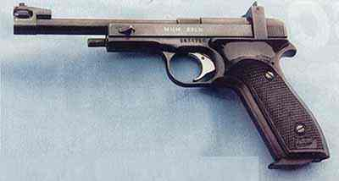

Druh soutěže : Soutěž je zařazena do II. kategorie

Místo konání : Střelnice "Na Dolinách" AVZO Teplice

Disciplíny : SP 5 + 30

Kategorie soutěže : V+S, M+J, Ž+D,

Termín soutěže: 08.09.2013

Organizační výbor : předseda: Jaroslav Krása
členové: Miroslav Červenka, Josef Vondra

Hlavní rozhodčí :

Podmínky účasti :

Doklady :

Startovné :

Zbraně a střelivo :

Časový rozvrh :

Přejímka zbraní :

Hodnocení :

Odměny :

Protesty :

Tech. ustanovení :

Hosp. ustanovení :

Pojištění :

Zdravotní zajištění :

Přihlášky do soutěže :

Příjezd na střelnici :

Kontakty :

Miroslav Krystyník A-0169, Vlastimil Koula B-0429
účastnit se mohou členové ČSS a organizací zabývající se sportovní střelbou
členský průkaz ČSS s registrační vložkou nebo členské průkazy přísl.organizací, zbrojní průkaz, průkaz zbraně

60,- Kč
Každý závodník vlastní
8^{.00} - 8^{.45} - průběžná prezentace
9^{.00} - zahájení střelby I. směny
při prezentaci
Podle PSS a ŘSS ČSS.
Medaili a diplom obdrží první tři jednotlivci v každé kategorii
Podávají se do rukou hlavního rozhodčího s vkladem 200 Kč do 20 min. po zveřejnění výsledků. V případě neoprávněného protestu vklad propadá ve prospěch pořadatele.
Střelnice je vybavena 18 pevnými stavy, stojany na dalekohledy v omezeném množství.
Všechny náklady spojené s účastí na soutěži si hradí účastník sám, nebo jeho vysílající složka. Ubytování ani dopravu pořadatel nezajišťuje. Na střelnici bude zajištěno základní občerstvení.
Pořádající SSK je pojištěn pojistkou č. 85-5990011818-6 u družstevní pojišťovny ČESKÁ KOOPERATIVA a.s.
Střelnice je vybavena lékárničkou. NsP Teplice,Duchcovská ul.
krasaj@seznam.cz, nebo při prezentaci.

E-55 směr Dubí, přes OMV, cesta vedle Kovodemontu

e-mail : krasaj@seznam.cz,
Jaroslav Krása : 607725961

